Подготовка к Устной части ОГЭ по русскому языку в 9 классе.
Учитель русского языка и литературы,
Михайлова Елена Владимировна,
МАОУ «Посольская средняя
общеобразовательная школа»
Республики Бурятия.
Задание 2.1
В следующем учебном году ученики девятого класса кроме письменной части ОГЭ по русскому языку будут также сдавать еще и устную часть.
В первом задании выпускникам предложено выразительно прочитать отрывок вслух. Некоторым приемам подготовки к этому заданию была посвящена предыдущая статья, размещенная на сайте СУП.
2 задание представлено в двух вариантах: 1) необходимо описать фотографию определенной тематики. Под фотографией в помощь ученику предложен небольшой план для будущего высказывания. Кроме этого необходимо будет ответить на ряд вопросов по данной теме. Здесь проверяется монологическая речь с элементами диалога.
2) диалог с другом или учителем, или условный диалог с компьютером. Ученикам предлагается обсудить в парах или с учителем определенную тему для беседы, ответить на вопросы, высказать свою точку зрения. Здесь необходимо учащимся правильно реагировать на реплики собеседника.
Время на подготовку – 1,5 мин. Оцениваются данные задания 10 баллами.
3 задание: монологическая речь, описание фотографии и размышление на конкретную тематику. Задание этой части похоже на второе задание.
В данной статье мне было хотелось подробнее рассмотреть способы подготовки к выполнению 2 задания. Так как вторая часть будет предложена учащимся в 2 вариантах, по аналогии с демоверсией ОГЭ по русскому языку в 9 классе, пронумеруем их как 2.1 и 2.2.
Тематические направления для 2 и 3 части определены следующие: музыка, музеи, театры, кинофильмы, путешествия, города, увлечения и хобби.
В демоверсии (наз. автора) «Устная часть ОГЭ по русскому языку в 9 классе» задание 2.1 имеет вот такой формат:

Монологическое высказывание. Беседа по монологу
Задание 2. Вам даётся 1.5 минуты на подготовку. Ваше высказывание не должно занимать более 2 минут.
1.Опишите фотографию
2. Расскажите о своём посещении музея, которое запомнилось больше всего.
Не забудьте рассказать
в каком музее Вы были;
когда и с кем;
что вы увидели;
что понравилось и запомнилось больше всего.

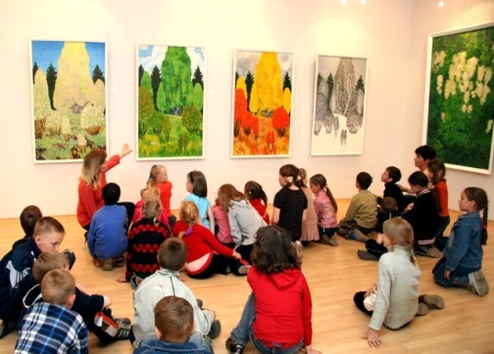
Вопросы для беседы (Карточка для учителя)
1. Какие музеи Вам больше нравятся: исторические, художественные, научно-технические или естественнонаучные?
2. Как Вы считаете, должны ли школьники посещать музеи? Почему?
3. Слышали ли Вы о виртуальных музеях? Какими возможностями, на Ваш взгляд, они обладают?
При рассмотрении данной фотографии мы понимаем, что на ней запечатлено культурно-образовательное событие, посвященное знакомству с творчеством известного художника. Поэтому, я думаю, участники этого мероприятия слушают своего педагога сидя на полу, а не стоя, как это обычно бывает во время экскурсий. Но все же задание относится к тематическому блоку «Музей». Поэтому ученику и дана небольшая инструкция, направленная на дополнения к составленному монологу по фотографии.
Подготовку к этому заданию я все-таки решила начать с тематических блоков. На уроках развития речи вместе с учащимися определили понятия: «музеи», «театры» и т.д.
В результате получились вот такие карточки.
Толкование понятия | Музе́й (от греч. μουσεῖον — Дом Муз) — учреждение, занимающееся сбором, изучением, хранением и экспонированием предметов — памятников истории, материальной и духовной культуры, а также просветительской и популяризаторской деятельностью. (Википедия, по словарю Ожегова)
Виды музеев | литературные музеи –  исторические музеи –  художественные –  научно-технические -  естественнонаучные -  краеведческие –  музеи искусства –  музеи профессий и т.д.
Расскажите о своём посещении музея, которое запомнилось больше всего.
Вопросы:
С какой целью люди посещают музеи?
Что Вы знаете о виртуальных музеях?

Левая колонка предварительно заполнена учителем, а правую учащиеся заполняют по ходу беседы и просмотра слайдов презентации.
Овладение монологической речью, как известно, вызывает у многих учащихся определенные трудности. Для того, чтобы говорящий мог гладко и связно строить свое высказывание, чтобы его рассказ был достаточно информативным и логичным, произносился без длительных пауз между предложениями, ученик должен уметь правильно выражать свои мысли, уметь логически правильно построить свое сообщение, выделить главное, сделать выводы или заключения. Как подтверждает практика, не всем учащимся это под силу. Поэтому на первых этапах работы над развитием и совершенствованием монологической речи, можно рекомендовать использовать следующие речевые клише:
Я думаю, что на данной фотографии запечатлена (изображена) экскурсия группы учащихся в ……………… музей. Дети очень внимательно слушают экскурсовода, который ……….и ……….. На стеллажах ( …..), под стеклом представлены………………(документы, экспонаты, книги, предметы, фотографии …., и т.д. Я считаю, что это …… музей (вид музея), потому что……..
Я посещал ……. музеи (музей )…… Больше всего мне понравилось (понравились)…., т.к. …..
Я думаю, что после такой предварительной работы ученики будут чувствовать себя увереннее, а задание не покажется трудным и сложным.
Далее представлены несколько заданий аналогичного типа с целью развития и совершенствования монологической речи школьников.
Тренировочные задания 2.1 по теме «Музей»
Задание 1. Вам даётся 1.5 минуты на подготовку. Ваше высказывание не должно занимать более 2 минут.
1.Рассмотри внимательно фотографию, устно расскажи, что на ней изображено.
2. Приходилось ли тебе посещать музеи? Какие? Когда и где? Что больше тебе понравилось и запомнилось?
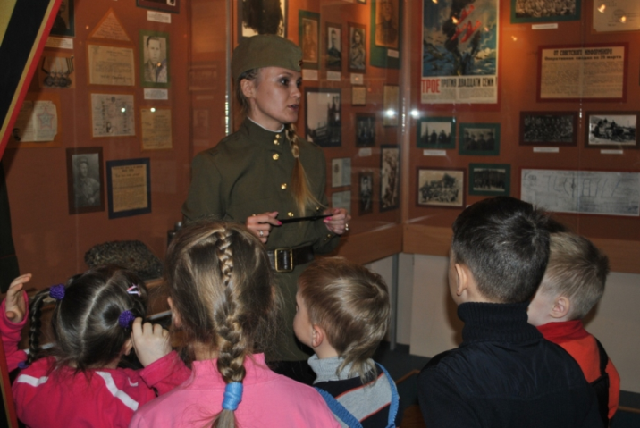
Вопросы для беседы (Карточка для учителя)
1. А в каком музее ты мечтал бы побывать? Почему?
2. Что больше всего тебя заинтересовало бы (удивило бы) в этом музее?
Задание 2.
1.Рассмотри внимательно фотографию, устно расскажи, что на ней изображено.
2. Почему ты решил, что данная фотография сделана именно в этом музее?
3. Какие экспонаты тебя бы заинтересовали? Почему?

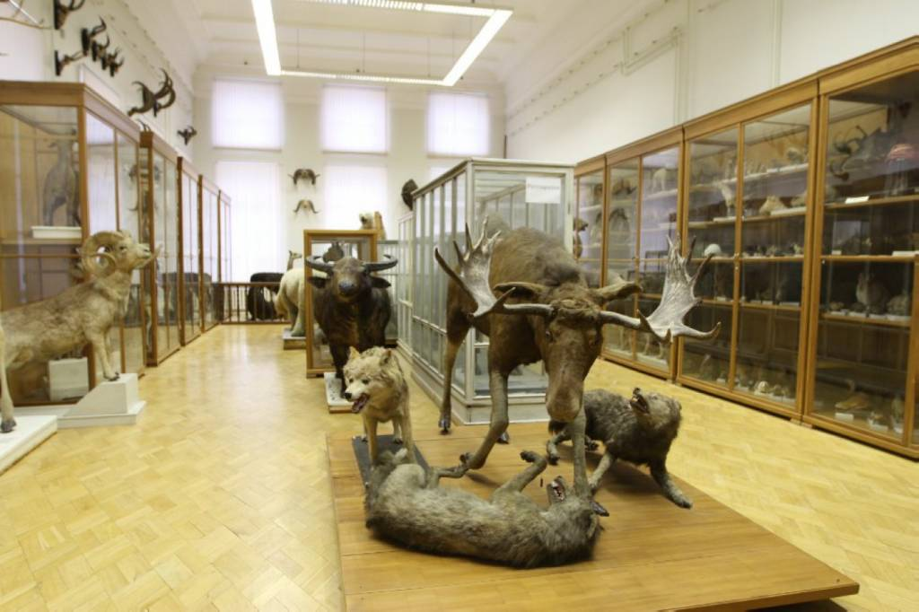
Вопросы для беседы (Карточка для учителя)
- Представь, что ты работаешь экскурсоводом в музее. О чем бы ты рассказал сверстникам? Что показал? На что попросил обратить внимание?

Задание 3.
1.Рассмотри внимательно фотографию, устно расскажи, что на ней изображено.
2. Как ты думаешь, о каком великом событии рассказывается в данном музее? Почему?
3. Какие экспонаты тебя больше всего заинтересовали?
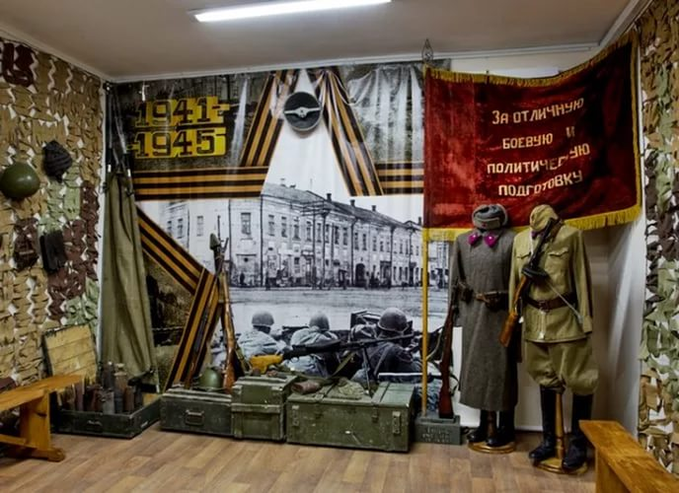
Вопросы для беседы (Карточка для учителя)
- Как ты думаешь, для чего люди создают музеи?
- Как ты считаешь, должны ли дети посещать музеи? Почему?
Чтобы данная подготовительная работа была полноценной и эффективной, я считаю, учащихся необходимо познакомить с системой оценивания данного задания, тогда ученики смогут сразу же оценить свой прозвучавший монолог и своего одноклассника. Для удобства критерий проверки второго задания я оформила вот в такую таблицу.
Задание 2

№ | Критерии оценивания монологического высказывания с элементом диалога | баллы
В1 | Описание фотографии
 | Экзаменуемый справился с коммуникативной задачей – описал фотографию. Фактические ошибки отсутствуют. | 2
 | Экзаменуемый справился с коммуникативной задачей – описал фотографию, но тема раскрыта не в полном объёме. Фактические ошибки отсутствуют. | 1
 | Экзаменуемый не справился с коммуникативной задачей – не сумел описать фотографию, или допустил фактические ошибки, в том числе в выборе типа речи. | 0
В2 | Повествование о личном жизненном опыте
 | Экзаменуемый справился с коммуникативной задачей – рассказал о своём личном жизненном опыте. Фактические ошибки отсутствуют. | 2
 | Экзаменуемый справился с коммуникативной задачей – рассказал о своём личном жизненном опыте, но тема раскрыта не в полном объёме. Фактические ошибки отсутствуют. | 1
 | Экзаменуемый не справился с коммуникативной задачей – не сумел рассказал о своём личном жизненном опыте, или допустил фактические ошибки, в том числе в выборе типа речи. | 0
В3 | Смысловая цельность
 | Высказывание характеризуется смысловой цельностью, речевой связностью и последовательностью изложения: логические ошибки отсутствуют, последовательность изложения не нарушена. | 2
 | Высказывание характеризуется смысловой цельностью, речевой связностью и последовательностью изложения, но присутствуют логические ошибки (не более 2). | 1
 | Высказывание нелогично, изложение непоследовательно. Присутствуют логические ошибки (более 2). Коммуникативный замысел понимается с трудом. | 0
В4 | Выразительность и точность речи
 | Высказывание экзаменуемого характеризуется богатством словаря и точностью выражения мысли, разнообразием грамматических конструкций. | 2
 | Высказывание экзаменуемого характеризуется богатством словаря, разнообразием грамматических конструкций,  но есть нарушения точности выражения мысли,  или /и высказывание экзаменуемого характеризуется богатством словаря и точностью словоупотребления, но прослеживается однообразие грамматических конструкций | 1
 | Высказывание экзаменуемого отличается бедностью словаря и однообразием грамматических конструкций | 0
В5 | Взаимодействие с собеседником
 | Взаимодействие с собеседником достигнуто: экзаменуемый проявил умение участвовать в беседе: слушать и понимать вопросы собеседника, давать точные и полные ответы на вопросы, владел невербальными способами общения (мимика, жесты), был вежлив и корректен. | 2
 | Взаимодействие с собеседником достигнуто: экзаменуемый проявил умение участвовать в беседе, но не всегда проявлял умение слушать и понимать вопросы собеседника, давал неточные или /и неполные ответы на вопросы (совершил более 2 коммуникативных ошибок), не всегда владел невербальными способами общения (мимика, жесты), был вежлив и корректен. | 1
 | Взаимодействие с собеседником не достигнуто, экзаменуемый не проявил умения участвовать в беседе: не понимал сути вопросов, не давал ответов (совершил более 4 коммуникативных ошибок), не всегда владел невербальными способами общения (мимика, жесты), или был невежлив и некорректен. | 0
Максимальное количество баллов по критериям В1-В5 |  | 10

Примечание. Если экзаменуемый не справился с коммуникативной задачей, т.е. получил 0 баллов по критериям «Описание фотографии» и «Повествование о личном жизненном опыте», то такая работа не засчитывается и оценивается 0 баллов, задание считается невыполненным.
Если экзаменуемый получил 0 баллов по одному из критериев «Описание фотографии» или «Повествование о личном жизненном опыте», то по критериям «Смысловая цельность» и «Выразительность речи» максимальный балл уменьшается до 1 балла.

Материалы данной статьи могут быть использованы в процессе подготовки к предстоящему экзамену, как самостоятельно, так и под руководством учителя, а также могут быть использованы учителями при организации учебного процесса.

Источники:

https://ru.wikipedia.org/wiki/ - музей
http://tolkslovar.ru/m7965.html
http://4ege.ru/gia-po-russkomu-jazyku/53577-prezentaciya-ustnoy-modeli-gia-po-russkomu-yazyku.html - 2 задание демоверсии
http://diary-culture.ru/images/photos/medium/map261-1.jpg - фото
https://im1-tub-ru.yandex.net/i?id=877c2461e01a4b7c060257c1eb86648c-l&n=13 – фото
https://im1-tub-ru.yandex.net/i?id=58727c30ff542f5bffb87342e605fd55-l&n=13 - фото

